新型冠状病毒感染肺炎疫情防控期间国际航行船舶船员证书再有效办理指南
在外远航的船员们，你们辛苦了！为认真贯彻习近平总书记对新型冠状病毒感染肺炎疫情的重要指示，落实交通运输部工作部署，打赢疫情防控阻击战，全力支持航运企业复工复产，我局编制了新型冠状病毒感染肺炎疫情防控期间国际航行船舶船员证书再有效办理指南，敬请船员朋友们留意。
祝愿你们航行顺利，健康平安。
中华人民共和国海事局
2020年2月13日

新型冠状病毒感染肺炎疫情防控期间国际航行船舶船员证书再有效办理指南
（2020年2月）
1国际航行船舶船员培训合格证再有效办理
1.1 相关说明及注意事项
持有注册为“国际海船”船员服务簿的船员，在目前在船或已计划安排上船，且培训合格证于2019年12月1日后过期或距离证书截止日期在12个月以内的情况下，可由所属单位出具责任承诺书并如实说明船员健康情况后，办理培训合格证再有效。在新型冠状病毒感染肺炎疫情结束后，单位须按照培训合格证再有效的要求，在规定时限内补齐所需材料。
请注意：由所属单位办理，个人不能办理。
1.2 办理培训合格证
路径：船员电子申报系统中“证书申办—我要申请海船合格证”。
申请页面新增“特殊时期再有效培训项目”，将船员2019年12月1日后过期或距离证书截止日期在12个月以内的培训合格证项目进行展示，单位申办员可具体选择本次办理再有效的项目，须上传责任承诺书，其他操作不变。功能界面如下图：
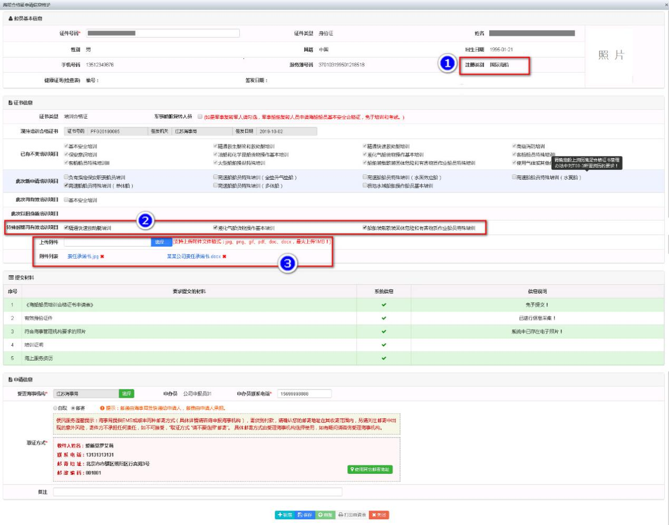
1.3培训合格证办理事项表生成
培训合格证申请保存完成后，点击“打印申请表”，特殊时期再有效会体现在申请项目的备注栏。请核实是否与船员实际申请特殊时期再有效的项目相符。功能界面如下图：
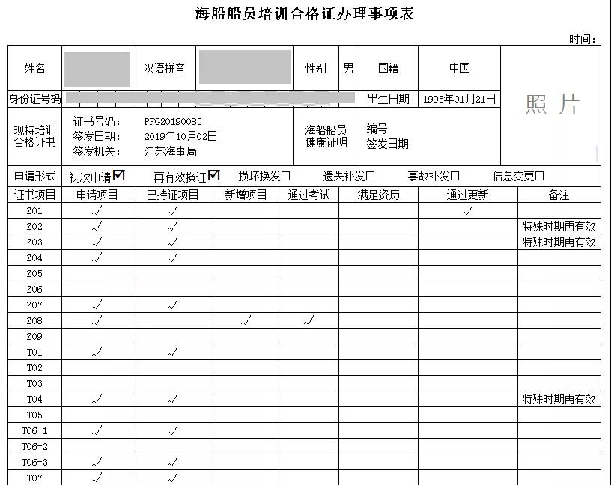
1.4培训合格证申报确认
在办理申报之前请再次核实本次办理信息的准确性，阅读责任声明后点击申报。
2国际航行船舶船员适任证书再有效办理
2.1 相关说明及注意事项
持有无限航区适任证书的船员，在目前在船或已计划安排上船，且适任证书于2019年12月1日后过期或距离证书截止日期在12个月以内的情况下，可由所属单位出具责任承诺书并如实说明船员健康情况后，办理适任证书再有效。在新型冠状病毒感染肺炎疫情结束后，单位须按照适任证书再有效的要求，在规定时限内补齐所需材料。
请注意：由所属单位办理，个人不能办理。
2.2 申请适任证书
路径：船员电子申报系统中“证书申办—我要申请海船适任证”。
申请页面新增“特殊时期到期换证”申请形式，原“到期换证”申请形式保留，请根据实际情况选择对应的申请形式办理。属于特殊时期到期换证的，须上传责任承诺书。功能界面如下图：
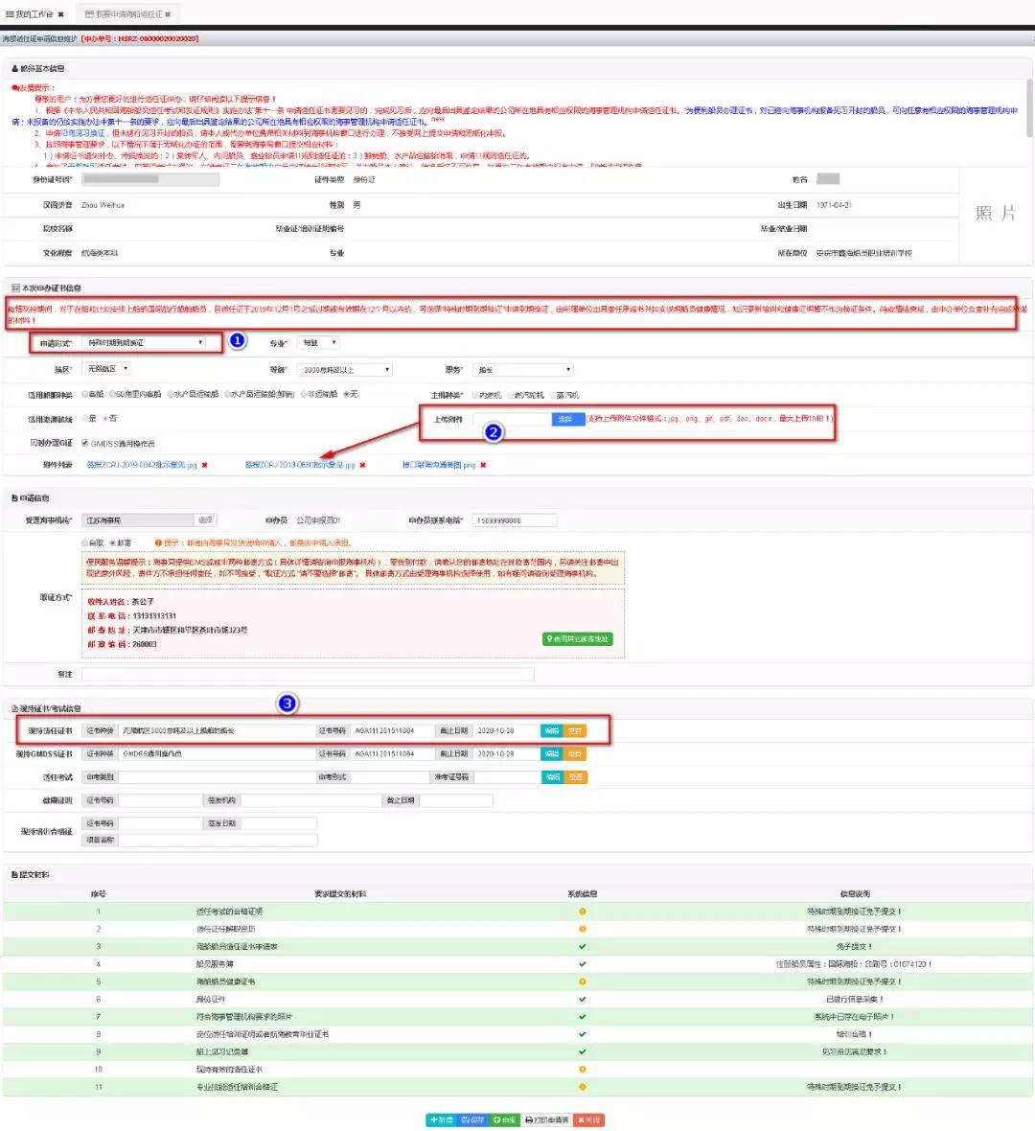
2.3 适任证书申请表生成
适任证书申请保存完成后，点击“打印申请表”。特殊时期到期换证会体现在申请形式当中，申请表其他项目展示与正常到期换证申请表无差异。功能界面如下图：
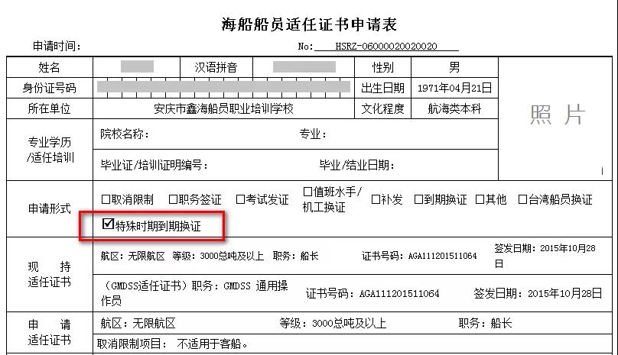
2.4 适任证书申报确认
在申报之前请再次核实本次申请信息的准确性，阅读责任声明后点击申报。
3咨询联系方式
上海海事局021-55130095、55129235
天津海事局022-58876823、58876827
辽宁海事局0411-82624490
河北海事局0335-5366991、5366798
山东海事局0532-58663907
浙江海事局0571-86552898
福建海事局0591-83838852
广东海事局020－34002611
广西海事局0771-5582691
海南海事局0898—6862607、68626185、68626060
江苏海事局025-83520114
黑龙江海事局0451—88912452
深圳海事局0755-83797009、83797065
连云港海事局0518－82231740、82312893
4其他事项
新型冠状病毒感染肺炎疫情防控期间国际航行船舶船员证书再有效办理渠道的关闭时间将视疫情结束时间确定，届时会提前告知，敬请关注我局官方网站。

